LVT1316 | SARLAT HISTORIQUE - MAISON EN PIERRE AVEC GARAGE/BOX/ATELIER | Région SARLAT

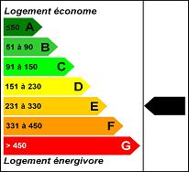 | Située au coeur du SARLAT Historique, venez découvrir cette ravissante maison en pierre qui a su préserver tout son charme d'antan, Dans un secteur calme et protégé de la ville, ce bien saura vous séduire par sa situation , A deux pas des commerces et de tout ce que cette belle cité peut offrir, ce bien se compose : d'une belle entrée de 15 m2, une salle d'eau avec wc, au 1er étage une pièce de vie de 27m2 avec cheminée, une chambre de 22 m2 avec cheminée ouverte sur une petite terrasse extérieure, en mezzanine se trouve un espace salon au 2ème étage, deux chambres avec point d'eau et wc avec un accès depuis la rue ; un atelier de 20 m2. Rare, vous trouverez non loin, un box fermé pour une voiture.
Honoraires: TTC |  | PRIX HONORAIRES INCLUS: 180 200 € | Prix hors honoraires d'agence: 170 000 €

